**Hasil Praktikum Framework Laravel 7**

1. **Pertemuan 7** 
   1. **Membuat Halaman Login dan Register**
2. Terminal “*composer require laravel/ui:^2.4*”

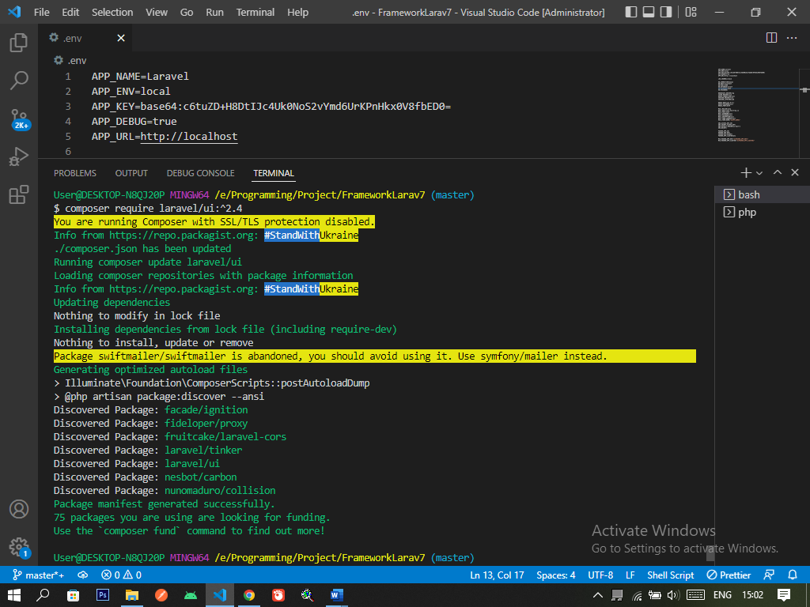

1. Terminal “*php artisan ui bootstrap –auth”*

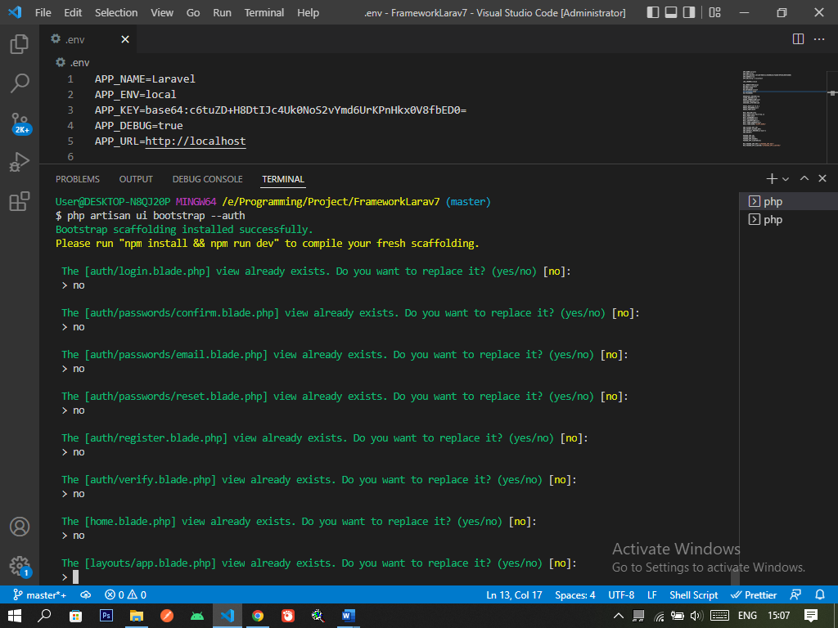

1. Terminal “*npm install && npm run dev*”

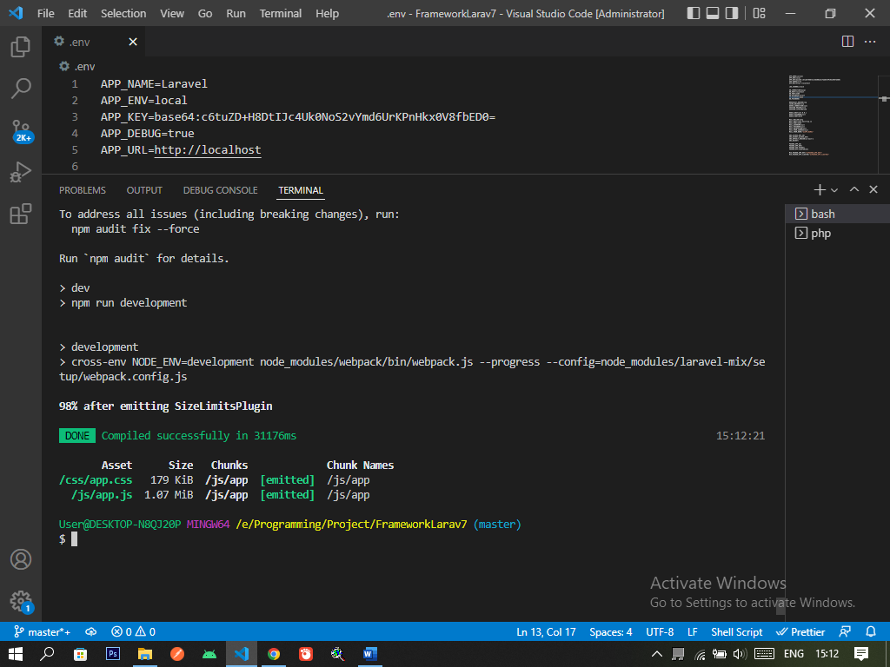

**Hasil**

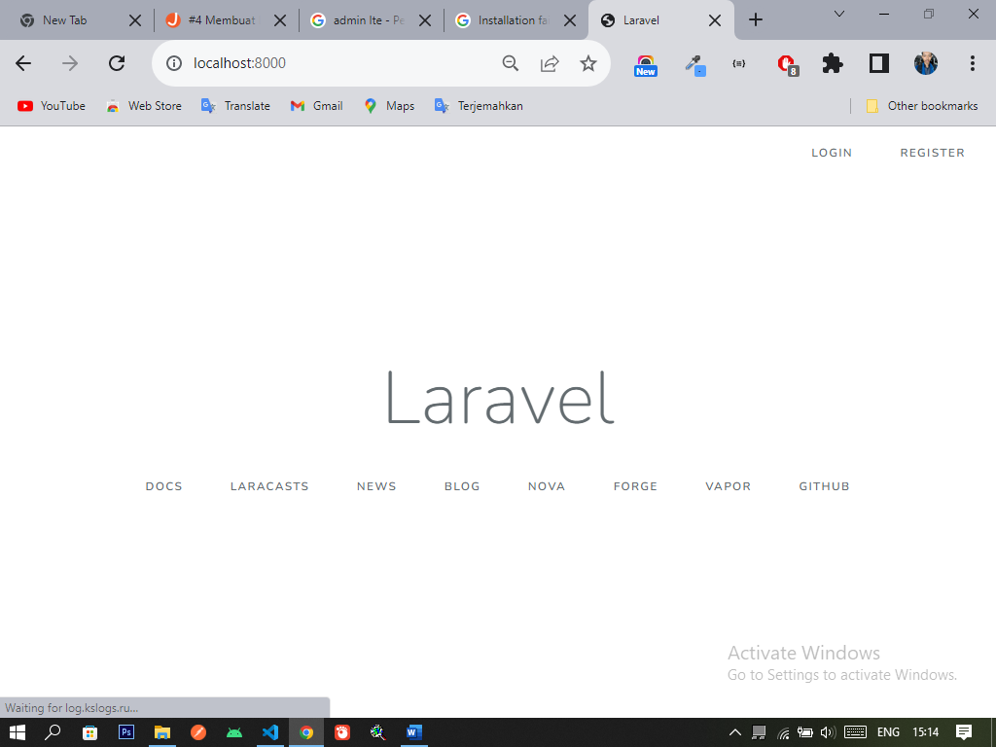

* 1. **Membuat DataBase**
     + 1. Membuat database baru di phpMyAdmin

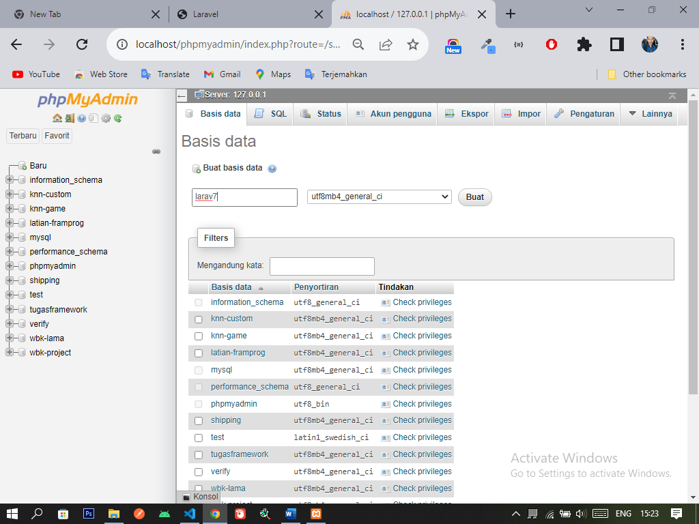

* + - 1. Terminal “*php artisan migrate*”

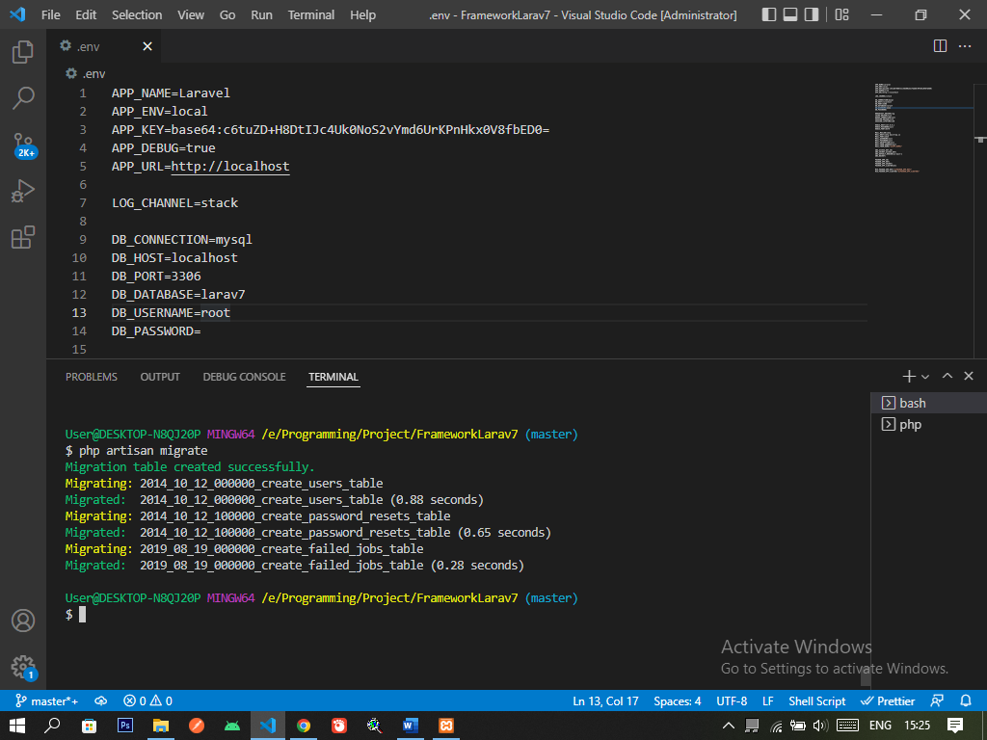

**Hasil**

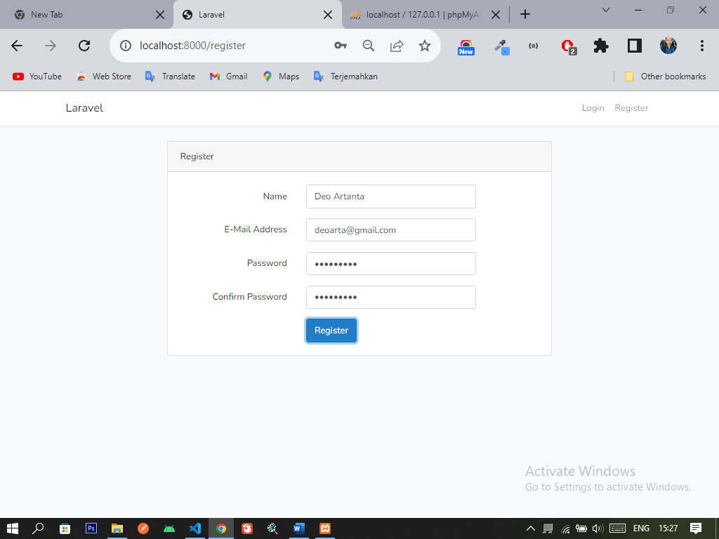

*Register*

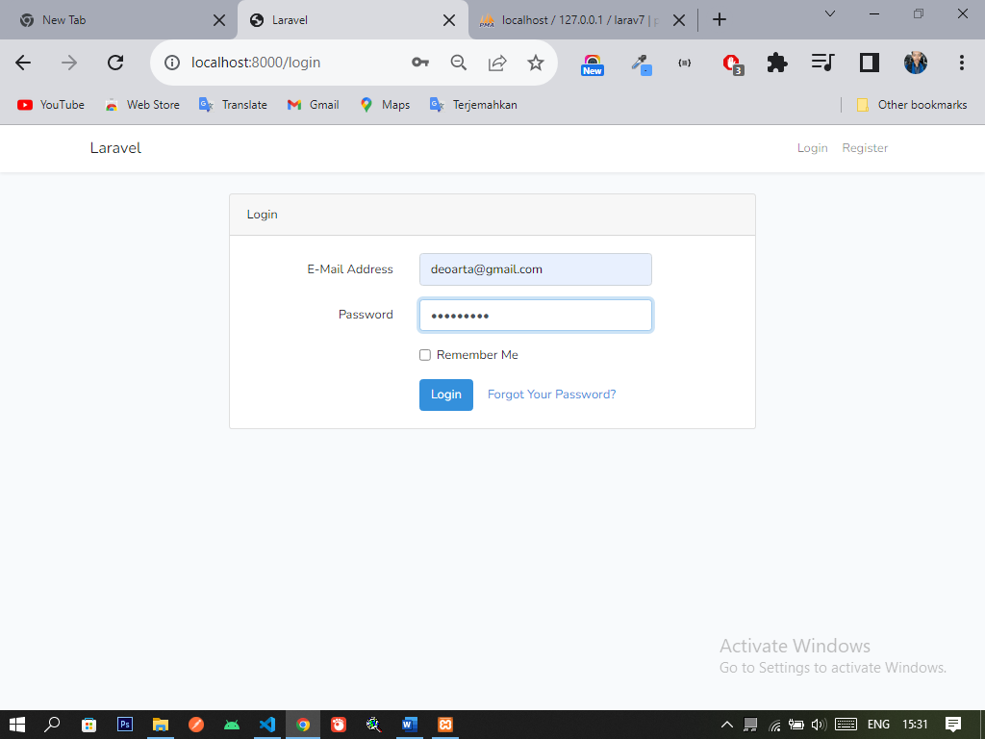

*Login*

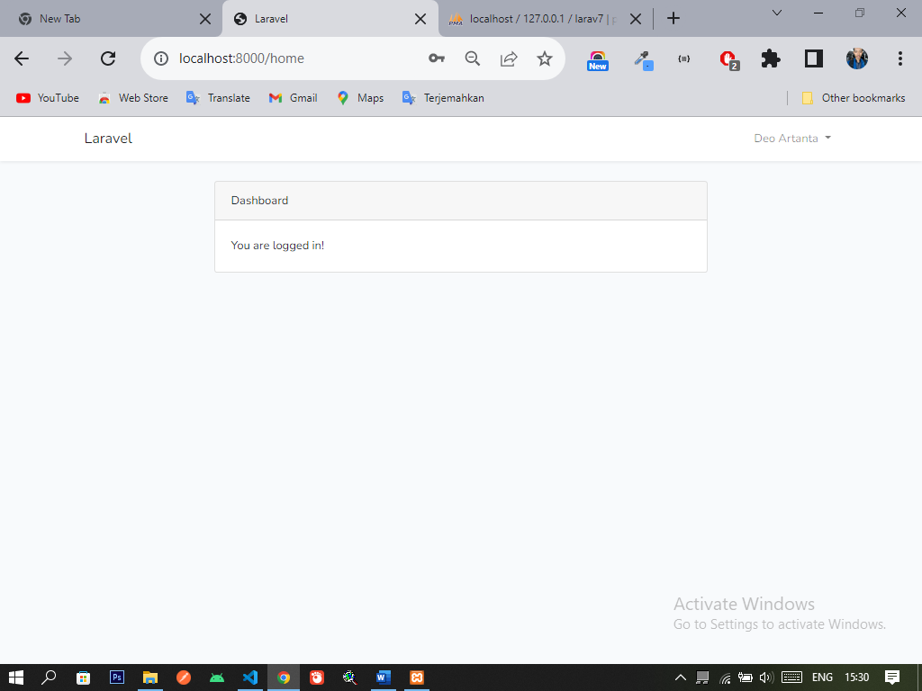

*Setelah Login*

* 1. Authentication User

Tambahkan “*$this->middleware('auth');*” didalam *function _construct* agar user tidak bisa mengakses controller ketika belum login.

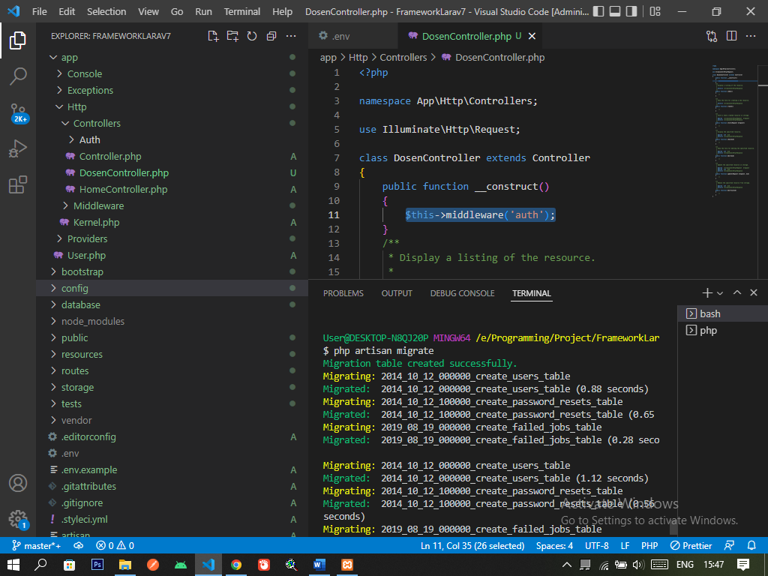

1. **Pertemuan 8** 
   1. Mengintegrasikan Admin LTE dengan Laravel 7
      * 1. Mendownload template adminlte diwebsite resminya, kemudian menyalin folder “*dist”* dan“*Plugin*” yang ada di folder adminLTE.

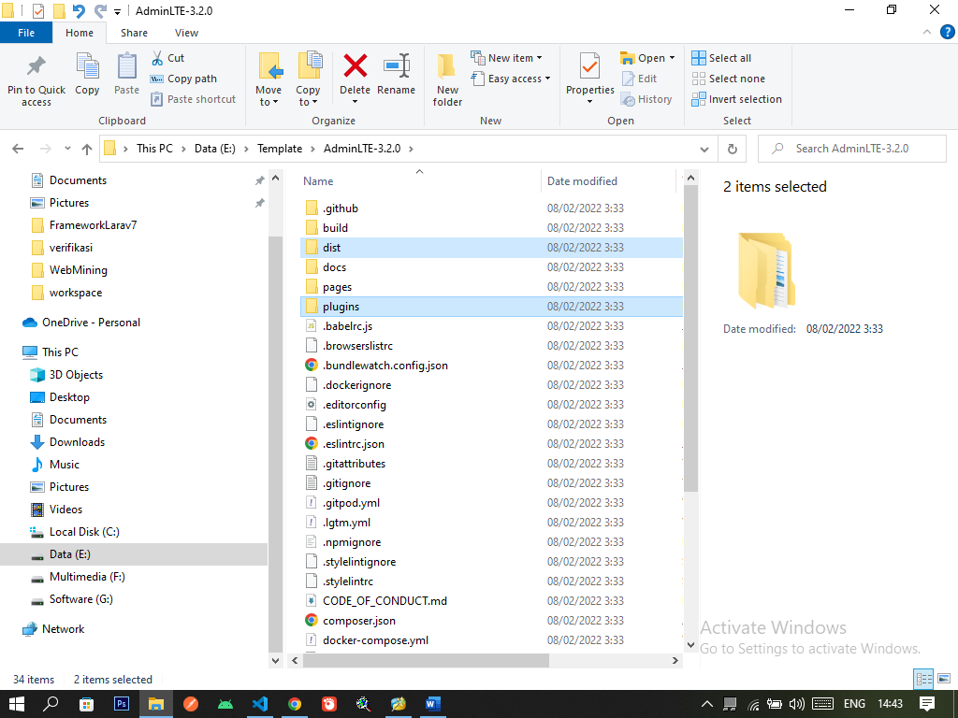

* + - 1. Selanjutnya letakkan folder tersebut kedalam public yang ada di projek kita.

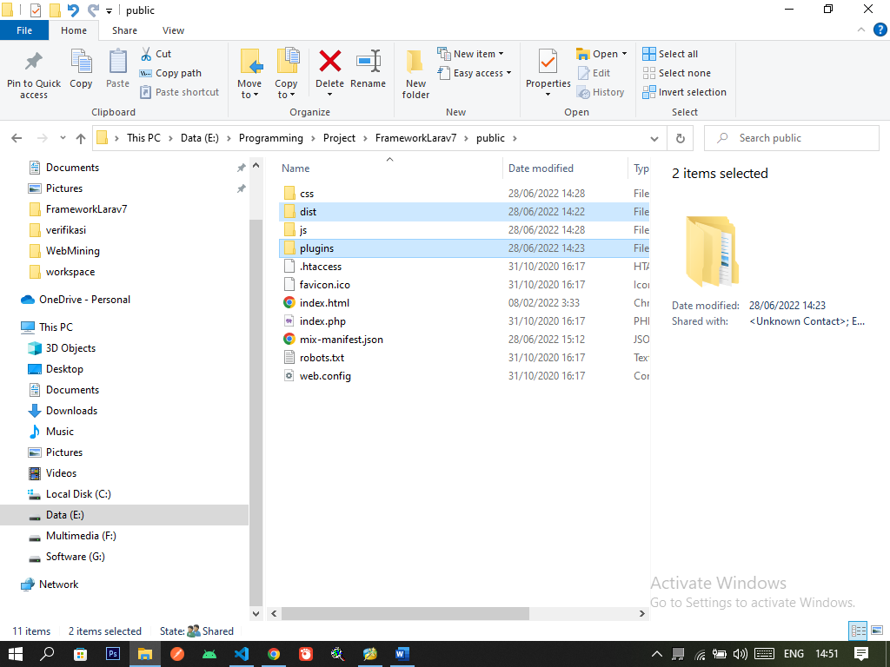

* + - 1. Menyalin file index.html yang ada di folder admin lte.

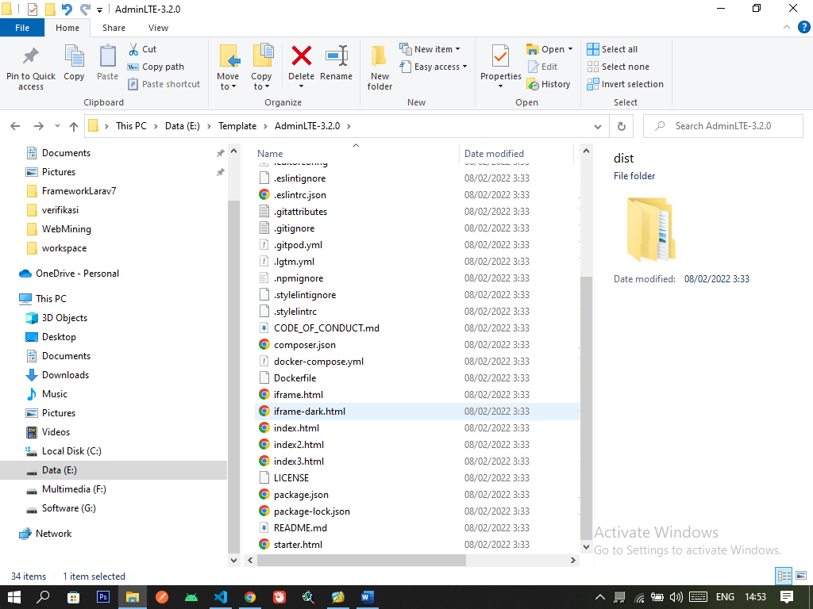

* + - 1. Meletakkan file index.html ke folder “*resources\views\layouts\admin”,* kemudian ganti namanya dengan *admin.blade.php.*

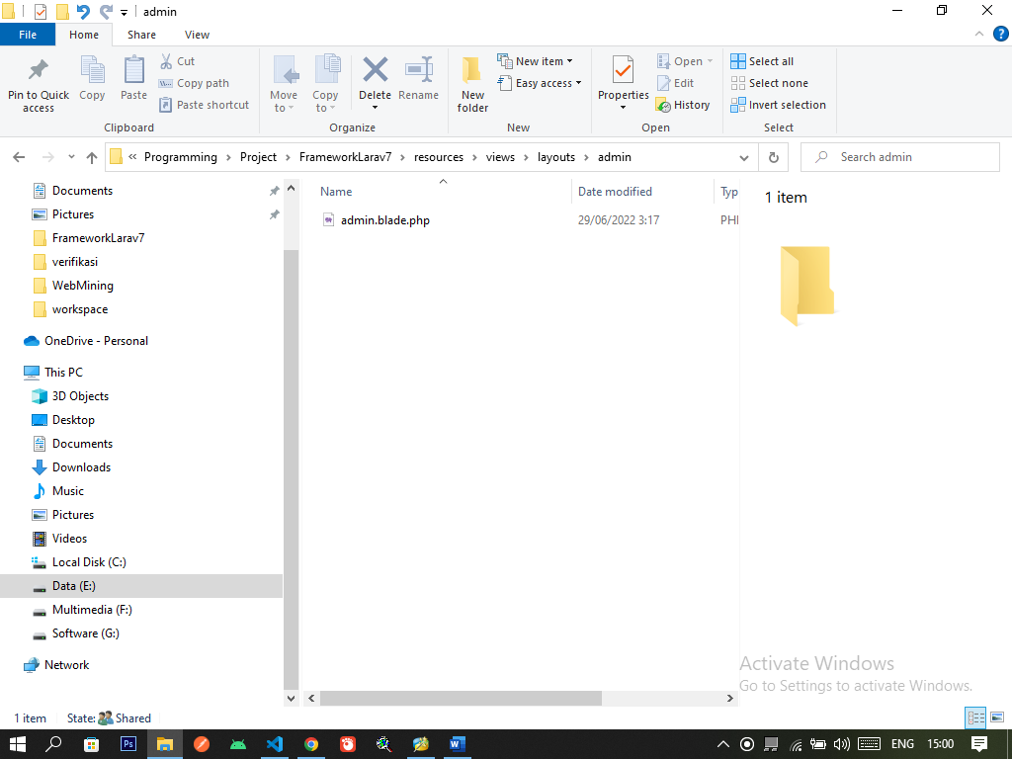

* + - 1. Meletakkan lokasi pemanggilan css dan js kedalam metode “*{{asset(‘’)}}”,* metode ini adalah salah stu fitur dari template blade Laravel.

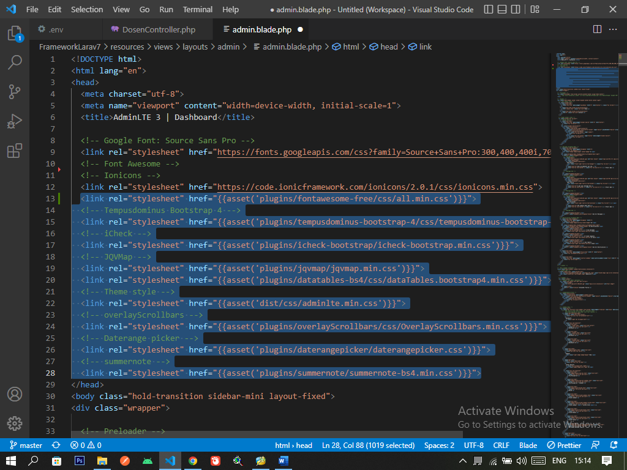

*CSS*

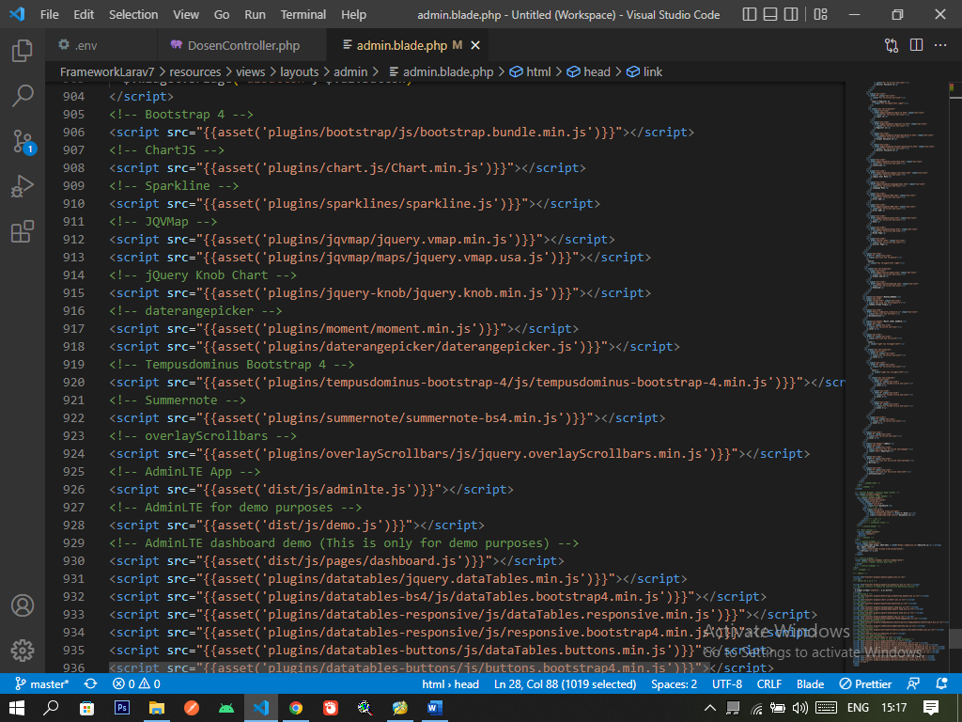

*JS*

* + - 1. Mengganti isi content dari file admin.blade.php dan kemudian tambahkan “*@yield(‘content’)”*

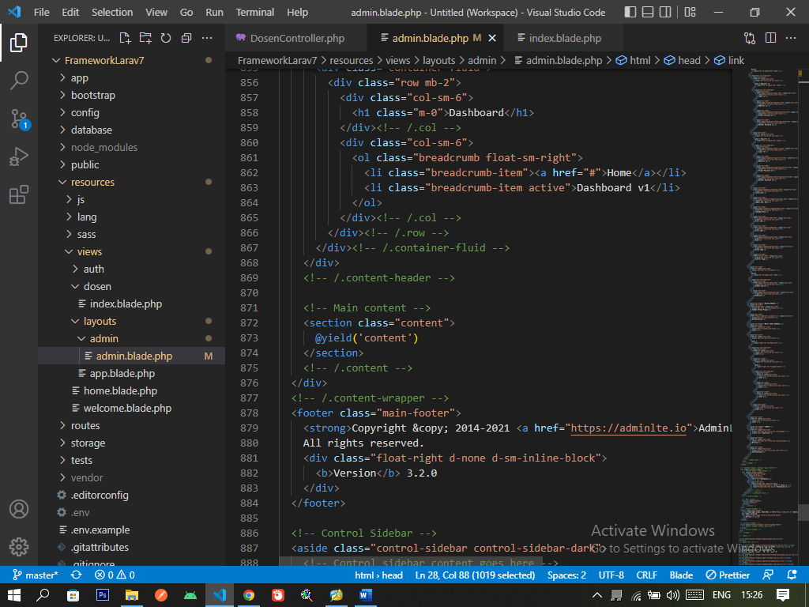

* + - 1. Buka file index.blade.php yang ada di folder “*resource/views/dosen”* kemudian ganti extendsnya menjadi “*@extends('layouts.admin.admin')”*

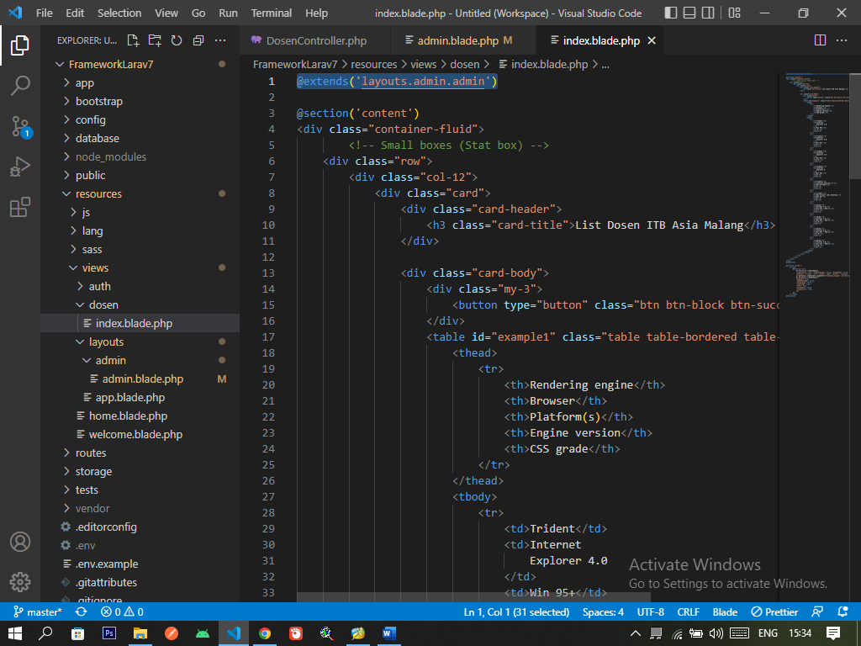

Hasil

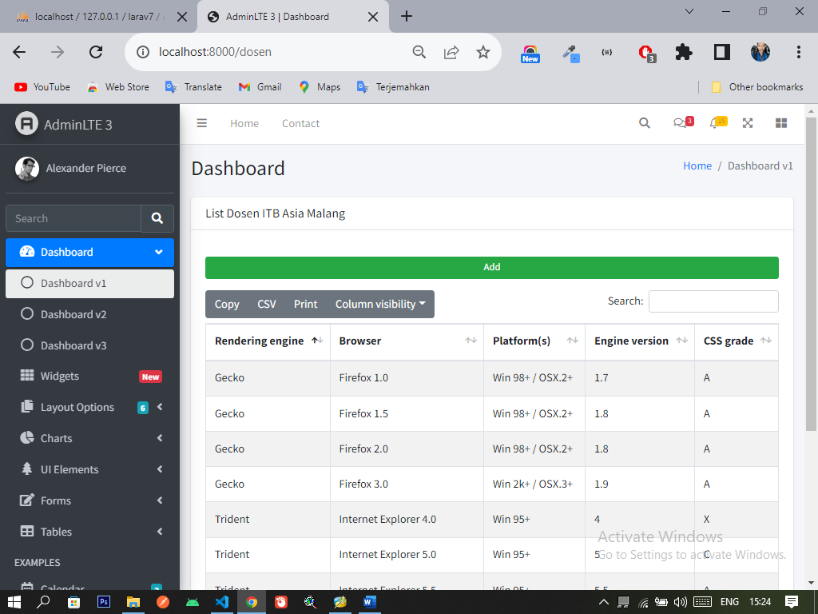

1. **Pertemuan 9 dan 10** 
   1. Migration